**LYCEE BILLES CONTROLE DE RATTRAPAGE PHYSIQUE-CHIMIE 4è A Durée : 45 min**

**Exercice n°1 : (07 pts)**

Une personne a mis dans une bouteille, de l’eau et la potion constituée de poudre de feuilles sèches et pilées de quelques plantes sélectionnées par son tradipraticien. Cette potion lui a été prescrite pour prévenir le corona. Elle doit d’abord bien secouer le mélange puis le laisser reposer suffisamment longtemps pour avoir une bonne infusion, après quoi elle devra en boire quotidiennement tout en évitant d’avaler les particules solides.

* 1. Utilise tes connaissances du cours de chimie pour citer et définir les différentes opérations successives que devra accomplir cette personne pour, d’une part, séparer les constituants au fond de la bouteille et le reste, et, d’autre part, enlever les particules légères en suspension. (4pt)
  2. Fais le schéma de chaque opération. (4 pt)

**Exercice 2 : (04 pts)**

1. Coche la bonne réponse.

La formation de la rosée sur l’herbe est un phénomène qui correspond à (1 pt)

1. case une fusion
2. case une vaporisation
3. case une solidification
4. case une liquéfaction
5. 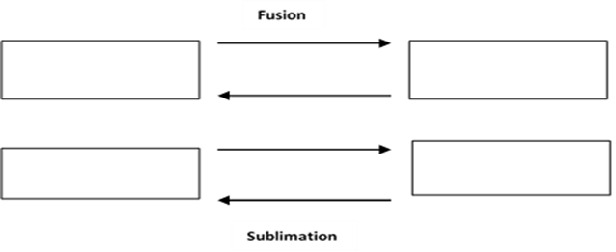Donne les noms des états et des changements d’états physiques pour compléter le schéma ci-dessous : (3 pts)

**Exercice 3: (05 pts)**

Réponds par VRAI ou FAUX.

1. La dissolution du sel dans l’eau est un phénomène physique. (1pt)
2. Le passage d’un état physique à un autre est appelé phénomène physique. (1pt)
3. La fusion de la glace est appelée liquéfaction. (1pt)
4. La combustion du papier est un phénomène chimique. (1pt)
5. La solidification est le passage de l’état solide à l’état liquide. (1pt)